诸暨中学2016学年第一学期高三年级物理期中试题卷
一、单项选择题（本题共13小题，每小题3分，共39分。）
1．以下关于物理学史和所用物理学方法的叙述中错误的是（ ）
A．在推导匀变速直线运动位移公式时，把整个运动过程划分成很多很多小段，每一小段近似看作匀速直线运动，然后把各小段的位移相加之和代表物体的位移，这里采用了微元法
B．牛顿进行了“月—地检验”，得出天上和地下的物体都遵从万有引力定律的结论
C．由于牛顿在万有引力定律方面的杰出成就，所以被称为能“称量地球质量”的人
D．根据速度定义式，当非常非常小时，就可以表示物体在t时刻的瞬时速度，该定义应用了极限思想方法
2．从“神舟六号”载人飞船的发射成功可以预见，随着航天员在轨道舱内停留时间的增加，体育锻炼成了一个必不可少的环节，下列器材适宜航天员在轨道舱中进行锻炼的是（ ）
A．哑铃 B．弹簧拉力器 C．单杠 D．跑步机
3．下列有关力学单位制的说法中，正确的是 （ ）
A．在力学的分析计算中，只能采用国际制单位，不能采用其他单位
B．力学单位制中，选为基本单位的物理量有力、时间、质量
C．力学单位制中，采用国际单位制的基本单位有千克、厘米、秒
D．单位制中的导出单位可以用基本单位来表示
4．制动防抱死系统（antilock brake system）简称ABS，其作用就是在汽车制动时，自动控制制动器制动力的大小，使车轮不被抱死，处于边滚边滑的状态，以保证车轮与地面的附着力为最大值．某汽车在启用ABS刹车系统和不启用该刹车系统紧急刹车时，其车速与时间的变化关系分别如图中的①、②图线所示．由图可知，启用ABS后（ ）
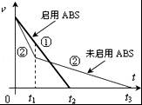
A．瞬时速度总比不启用ABS时小
B．加速度总比不启用ABS时大
C．刹车后的平均速度比不启用ABS时小
D．刹车后前行的距离比不启用ABS更短
5．高速路上堵车，小东听到导航仪提醒“前方3公里拥堵，估计需要24分钟通过”，根据导航仪提醒，下列推断合理的是（ ）
A．汽车将匀速通过前方3公里
B．能够计算出此时车子的速度是0.125m/s
C．通过前方这3公里的过程中，车子的平均速度大约为7.5km/h
D．若此时离目的地还有30公里，到达目的地一定需要240分钟
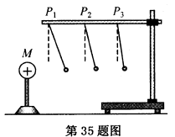
6．某同学为了探究影响电荷间相互作用力的因素，进行了以下的实验：M是一个带正电的物体，把系在绝缘丝线上的带正电的轻质小球先后挂在P₁、P₂、P₃位置，发现丝线偏离竖直方向的角度逐渐变小。这个实验结果说明电荷之间的作用力（ ）
第4题图

A．随着电荷量的增大而增大
B．与两电荷量的乘积成正比
C．与电荷间距离的平方成反比
D．随着电荷间距离的增大而减小
7．建设房屋时，保持底边L不变，要设计好屋顶的倾角θ，以便下雨时落在房顶的雨滴能尽快地滑离屋顶，雨滴下滑时可视为小球做无初速无摩擦的运动．下列说法不正确的是（ ）
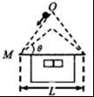

A．倾角θ越大，雨滴对屋顶压力越大
B．倾角θ越大，雨滴下滑时的加速度越大
C．倾角θ越大，雨滴从顶端O下滑至屋檐M时的速度越大
D．倾角θ越大，雨滴从顶端口下滑至屋檐M时的时间越长
8．如图所示，用一轻绳将光滑小球P系于竖直墙壁上的O点，在墙壁和球P之间夹有一矩形物块Q，P、Q均处于静止状态，现有一铅笔紧贴墙壁从O点开始缓慢下移，则在铅笔缓慢下移的过程中（ ）
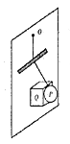
A．细绳的拉力逐渐变小 B．Q受到墙壁的弹力逐渐变大
C．Q受到墙壁的摩擦力逐渐变大 D．Q将从墙壁和小球之间滑落
9．在街头的理发店门口常可以看到这样的标志：一个转动的圆筒，外表有螺旋斜条纹。我们感觉条纹在沿竖直方向运动，但实际上条纹在竖直方向并没有升降，这是由于圆筒的转动而使我们的眼睛产生的错觉。如图所示，假设圆筒上的条纹是围绕圆筒的一条宽带，相邻两圈条纹在沿圆筒轴线方向的距离（即螺距）L=10cm，圆筒半径R=10cm，如果我们观察到条纹向上运动的速度为0.1m/s，则从上往下看，关于圆筒的转动方向和转动周期说法正确的是（ ）
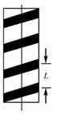

A．顺时针转动，周期为1s B．顺时针转动，周期为2πs
C．逆时针转动，周期为1s D．逆时针转动，周期为2πs
10．我国“北斗二代”计划在2020年前发射35颗卫星，形成全球性的定位导航系统，比美国GPS多5颗。多出的这5颗是相对地面静止的高轨道卫星（以下简称“静卫”），其它的有27颗中轨道卫星（以下简称“中卫”）轨道高度为静止轨道高度的3/5。下列说法正确的是（ ）
A．“中卫”的线速度介于7.9 km/s和11.2km/s之间
B．“静卫”的轨道必须是在赤道上空
C．“静卫”与“中卫”的动能之比为3:5
D．“静卫”的运行周期小于“中卫”的运行周期
11．如图甲所示，一轻质弹簧的下端，固定在水平面上，上端叠放着两个质量均为M的物体A、B（物体B与弹簧栓接），弹簧的劲度系数为k，初始时物体处于静止状态．现用竖直向上的拉力F作用在物体A上，使物体A开始向上做加速度为a的匀加速运动，测得两个物体的v﹣t图象如图乙所示（重力加速度为g），则（ ）
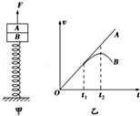
A．施加外力的瞬间，A、B间的弹力大小为M（g﹣a）
B．A、B在t₁时刻分离，此时弹簧弹力大小恰好为零
C．弹簧恢复到原长时，物体B的速度达到最大值
D．B与弹簧组成的系统的机械能先逐渐增加，后保持不变
12．如图所示的实验装置中，平行板电容器两极板的正对面积为S，两极板的间距为d，电容器所带电荷量为Q，电容为C，静电计指针的偏转角为φ，平行板中间悬挂了一个带电小球，悬线与竖直方向的夹角为θ，下列说法正确的是（ ）
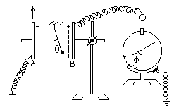
A．若增大d，则φ减小，θ减小
B．若增大Q，则φ减小，θ不变
C．将A板向上提一些时，φ增大，θ增大
D．在两板间插入云母片时，则φ减小，θ不变
13．图示中的路灯为太阳能路灯，每只路灯的光伏电池板有效采光面积约0.3m²。晴天时电池板上每平方米每小时接收到的太阳辐射能约为3×10⁶J。如果每天等效日照时间约为6h，光电池一天产生的电能可供30W的路灯工作8h。光电池的光电转换效率约为（ ） 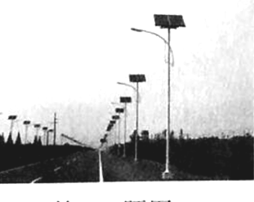
A．4.8％ B．9.6％ C．16％ D．44％
二、不定项选择题（本题共3小题，每小题2分，共6分）
14．许多科学家在物理学发展过程中做出了重要贡献，下列符合物理学史实的是（ ）
A． 爱因斯坦为了解释光电效应的实验规律，提出了光子说
B． 康普顿效应，证实了光子具有动量
C． 贝克勒尔通过对天然放射性的研究，发现了原子的核式结构模型
D． 波尔原子理论无法解释较复杂原子的光谱，说明波尔提出的原子定态假设是错误的
15．图（甲）为一列简谐横波在某一时刻的波形图，图（乙）为质点P在该时刻为计时起点（t=0）的振动图象，下列说法正确的是（ ）
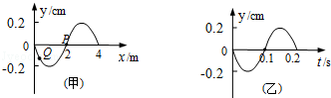
A． 此列波沿x轴负方向传播
B． 经过0.15s，波沿x轴的传播了3m
C． 经过0.1s时，质点Q的运动方向沿y轴负方向
D． 在t=0.05s时刻，质点Q的加速度大于质点P的加速度
16．如图所示，现有两束不同的单色光a、b垂直于AB边射入等腰棱镜ABC，若两束光在AB面上的入射点到OC的距离相等，且两束光折射后相交于图中的P点，以下判断正确的是 （ ）
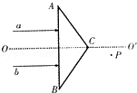
A． 在真空中，a光光速小于b光光速
B． 若a光能让某金属发生光电效应，则b光也一定可以使其发生光电效应
C．利用两种光做双缝干涉实验，可观察到b光干涉条纹更宽
D． a、b两束光从同一介质射入真空过程时，a光发生全反射的临界角小于b光发生全反射的临界角
三、非选择题题（本题共7小题，共55分）
17．（5分）如图1，三个实验场景A、B、C分别是某同学按照课本中的要求所做的 “探究加速度与力、质量的关系”实验、 “探究功与速度变化的关系”实验、“验证机械能守恒定律”实验。该同学正确操作获得了一系列纸带，但由于忘了标记，需要逐一对应分析。图2是该同学在实验中获得的一条纸带，图中纸带上各点是打点计时器连续打下的点。已知所用打点计时器频率为50Hz，完成以下问题。

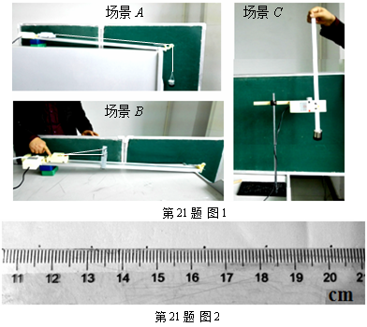
（1）由图2纸带可求出加速度大小为 ▲ m/s²（保留二位有效数字），该纸带所对应的实验场景是 ▲__（填A、B或C）
（2）选用场景C的装置来“验证机械能守恒定律”的实验中，下列说法正确的是 ▲ ；
A．应选择下端带橡胶垫的重物
B．本实验不能使用电火花计时器
C．本实验必须选用打第1、2两个点之间的距离为2mm的纸带
D．根据v=g t计算重物在t时刻的速度从而获得动能
18．（5分）小南同学在老师做了“探究产生电磁感应的条件”实验后，对实验用的线圈产生了兴趣，想知道绕线圈所用铜丝的长度。他上网查得铜的电阻率为1.7×10⁻⁸Ω•m，测算出铜丝（不含外面的绝缘漆层）的横截面积为5×10⁻⁸m²，而后想用伏安法测出该线圈的电阻，从而计算得到铜丝的长度。为测量线圈的电阻，实验室提供了10V学生电源，“5Ω，3A”的滑动变阻器，量程0-0.6A量程电流表，量程0-15V量程电压表，导线若干。小南同学按步骤连接好电路后进行测量，他将滑动变阻器的滑片从一端滑到另一端，安培表指针从如图乙位置变化到图丙位置所示，请读出图乙的示数为 ▲ A，试分析小南此次实验选用的电路为图中电路图 ▲ 。（填①或②）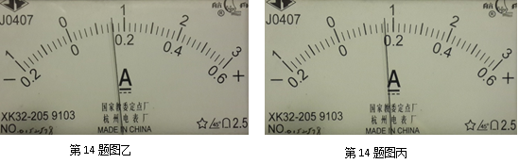
A
V
A
V

电路图①
电路图②

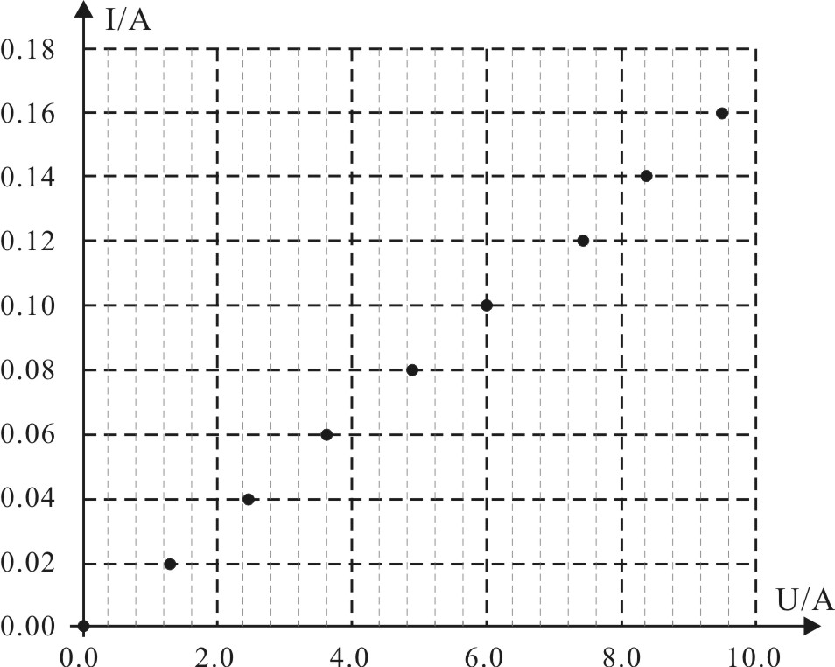
U/V

第14题图丁

（3）小南选择合适的电路图后得到了多组数据，并将点迹描绘在图丁的I-U坐标系中，请在图中描绘出线圈的伏安特性曲线，并求得该线圈导线的长度为 ▲ 。（结果保留4位有效数字）
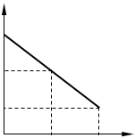
19．（9分）如图甲所示，在高h =0.8m的平台上放置一质量为Ｍ =1kg的小木块（视为质点），小木块距平台右边缘d =2m。现给小木块一水平向右的初速度v₀，其在平台上运动的v²-x关系如图乙所示。小木块最终从平台边缘滑出落在距平台右侧水平距离s =0.8m的地面上，g取10m/s²，求：
Ｏ
乙
x/m
10
v²/m²•s⁻²
1
2
（1）小木块滑出时的速度v；
（2）小木块在水平面滑动的时间t；
（3）小木块在滑动过程中产生的热量Q。

20．（12分）如图所示，AB是倾角为θ=37°的粗糙直轨道，BCD是光滑的圆弧轨道，AB恰好在B点与圆弧相切，圆弧的半径为R=1m，一个质量为m=0.5kg的物体（可以看做质点 ）从直轨道上的P点由静止释放，结果它能在两轨道间做往返运动。已知P点与圆弧的圆心O等高，物体与轨道AB间的动摩擦因数为μ=0.2。求：
（1）物体做往返运动的整个过程中在AB轨道上通过的总路程；
（2）为使物体能顺利到达圆弧轨道的最高点D，释放点P＇距B点的距离至少多大 ？
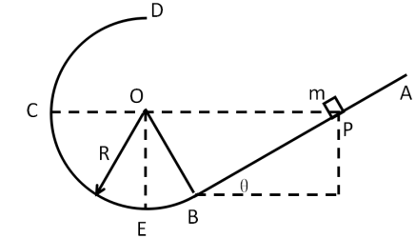

21．（1）在“用双缝干涉测光的波长”的实验中，取双缝间距d=0.5mm, 双缝光屏间距离L=0.5m,用某种单色光照射双缝得到干涉图象如图，分划板在图中A、B位置时游标卡尺读数如图，则图中A位置的游标卡尺读数为 ▲ mm， 单色光的波长为 ▲ m。（结果保留2位有效数字）
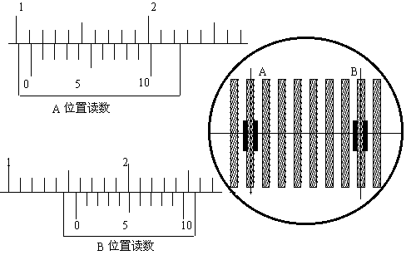
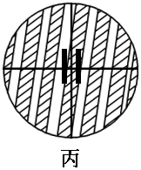

若测量头中的分划板中心刻线与干涉条纹不在同一方向上，如上图丙所示。通过装置中的“拨杆”的拨动__▲___（填“能”或“不能”）把干涉条纹调成与分划板中心刻线同一方向上。
(2)某同学设计了一个用打点计时器探究碰撞过程中不变量的实验：在小车A的前端粘有橡皮泥，推动小车A使之做匀速运动．然后与原来静止在前方的小车B相碰并粘合成一体，继续做匀速运动，他设计的具体装置如图所示．在小车A后连着纸带，电磁打点计时器电源频率为50Hz，长木板下垫着小木片用以平衡摩擦力．若已得到打点纸带如图所示，并将测得的各计数点间距离标在图上，A点是运动起始的第一点,已测得小车A的质量m₁=0.40kg，小车B的质量m₂=0.20kg，由以上测量结果可得：
碰后m_{A}v+m_{B}v=_______kg·m／s (保留三位有效数字）．
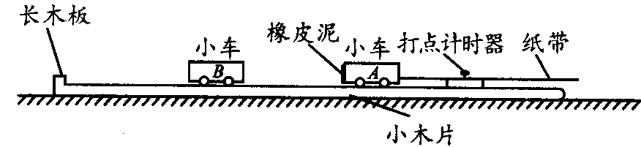
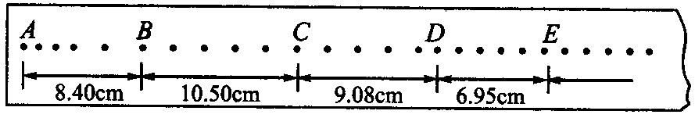
22．（8分）如图，ab和cd为质量m=0.1kg、长度L=0.5m、电阻R=0.3Ω的两相同金属棒，ab放在半径分别为r₁=0.5m和r₂=1m的水平同心圆环导轨上，导轨处在磁感应强度为B=0.2T竖直向上的匀强磁场中；cd跨放在间距也为L=0.5m、倾角为的光滑平行导轨上，导轨处于磁感应强度也为B=0.2T方向垂直导轨平面向上的匀强磁场中。四条导轨由导线连接并与两导体棒组成闭合电路，除导体棒电阻外其余电阻均不计。ab在外力作用下沿圆环导轨匀速转动，使cd在倾斜导轨上保持静止。重力加速度为g=10m/s²。求：
（1）从上向下看ab应沿顺时针还是逆时针方向转动？
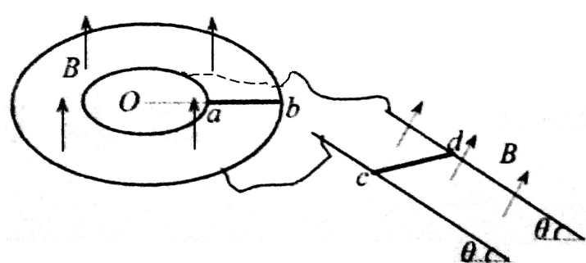
（2）ab转动的角速度大小；
（3）若使ab加速转动一周，同时用外力保持cd静止，则该过程中通过cd的电荷量为多少？

23．（12分）如图（a）所示，水平放置的平行金属板A、B间加直流电压U， A板正上方有 “V”字型足够长的绝缘弹性挡板．在挡板间加垂直纸面的交变磁场，磁感应强度随时间变化如图（b），垂直纸面向里为磁场正方向，其中，未知．现有一比荷为、不计重力的带正电粒子从靠近B板的C点静止释放，t=0时刻，粒子刚好从小孔O进入上方磁场中，在 t₁时刻粒子第一次撞到左挡板，紧接着在t₁＋t₂时刻（t₁、t₂ 均为末知）粒子撞到右挡板，然后粒子又从O点竖直向下返回C点．此后粒子立即重复上述过程，做周期性运动。粒子与挡板碰撞前后电量不变，沿板的分速度不变，垂直板的分速度大小不变、方向相反，不计碰撞的时间及磁场变化产生的感应影响．求：
（1）粒子第一次到达O点时的速率；
（2）图中B₂的大小；
（3）金属板A和B间的距离d．
（4）若粒子每次与金属板碰撞时间为t₀，则每次碰撞板受到的冲击力为多少？

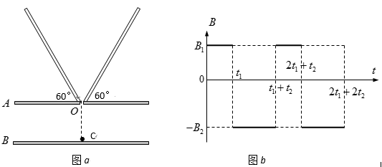

诸暨中学2016学年第一学期高三年级物理期中试题卷

一、单项选择题（每小题3分，共39分。每个小题只有一个正确选项）

二、不定项选择题（每小题2分，共6分，在每小题给出的四个选项中，有多个选项
题号 | 1 | 2 | 3 | 4 | 5 | 6 | 7 | 8 | 9 | 10 | 11 | 12 | 13
答案 | C | B | D | D | C | D | A | B | C | B | A | C | C
是符合题目要求的，选对但不全得1分，错选或不选得0分）

题号 | 14 | 15 | 16
答案 | AB | BC | ACD

三、非选择题 (共7小题，共55分。)
U/V
17．(1) 2.5 A
(2) A
18． 0.16A
1
176.5m

21. (1) 11.1 6.4x10⁻⁷m 不能
(2) 0.417
19.（1）v=2m/s （2）t=2/3s （3）Q=6J
20解：（1）因摩擦力始终对物体做负功，所以物体最终在圆心为2θ的圆弧上往复运动（1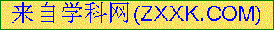分）
对整体应用动能定理得：mgRcosθ-μmgS cosθ=0 (2分）
所以总路程为S=5m（2分）
（2）设物体刚好到D点，则由向心力公式得：mg=mv_{D} ²/R(2分）
对全过程由动能定理得：mgLsinθ-μmgL cosθ-mgR(1+cosθ)=2mv_{D}² (4分）
得最小距离为L=43/22m (2分）
22（1）从上往下看，ab应沿顺时针方向转动（2分）
（2）对cd进行受力分析可知：mgsinθ=BIL （1分）
代入数据可得：
流过ab和cd的电流
根据闭合电路欧姆定律，ab产生的感应电动势E=I（2R）（1分）
E=BL (1分）
代入数据可得:ω= 40 rad/s（1分）
(3)q=0.7536C(2分)
23．（1）粒子从B板到A板过程中，电场力做正功，根据动能定理有
解得粒子第一次到达O点时的速率 （2分）
（2）粒子进入上方后做匀速圆周运动，洛伦兹力提供向心力，由qvB＝ （1分）
得粒子做匀速圆周运动的半径，
使其在整个装置中做周期性的往返运动，运动轨迹如右图所示，
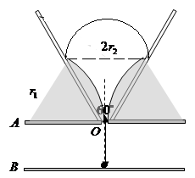
由图易知：（1分）图中 （1分）
（3）在0～t₁时间内，粒子做匀速圆周运动周期…
在t₁～（t₁＋t₂）时间内，粒子做匀速圆周运动的周期
由轨迹图可知（1分）（1分）
粒子在金属板A和B间往返时间为t，有（1分）
且满足， （1分）
联立可得金属板A和B间的距离， （1分）
（4）2mv₀sin30º=Ft₀（1分）
（1分

